Activité 1 : les éléments chimiques dans l’Univers.

Objectifs :
-Comprendre l’origine des éléments chimiques dans l’Univers.
-Dégager les principales caractéristiques des réactions nucléaires.
-Distinguer fission et fusion nucléaire.

Document 1 : origine de la diversité des éléments chimiques dans l’Univers.
https://youtu.be/I-fWI6dKEys

Les premières particules de matière sont apparues au cours des secondes qui ont suivi la naissance de l’Univers.
Un chaudron thermique très dense de plusieurs milliards de degrés a été le siège de réactions de fusion pour former les premiers noyaux (les plus légers) : hydrogène, hélium et lithium. Les électrons des atomes se sont associés plus tardivement lorsque la température était moins importante : les premiers atomes légers sont alors apparus.
Ensuite, au cœur des étoiles, d’autres noyaux sont apparus, provenant de réactions nucléaires de fusion au cours desquelles les noyaux plus lourds se sont formés. La réaction de fusion de l'hélium donne du carbone, de l'oxygène et de l'azote.
Au cours de ces réactions de fusion, les étoiles consomment leur hydrogène pour produire ces nouveaux éléments.
A la fin de sa vie, les étoiles les plus massives explosent en supernova et c’est pendant cette phase explosive que d'autres réactions de fusion se produisent : des noyaux plus lourds que le fer (comme le plomb, l'uranium, mais aussi l'or et le platine) se forment …
Dans l'espace interstellaire, un nouveau type de réaction se produit : sous l’impact de chocs avec des neutrons ou autres particules légères, les noyaux évacués à grande vitesse lors de l'explosion des étoiles, se cassent en formant ainsi des noyaux plus légers.

Document 2 : représentation du noyau d’un atome.
X = symbole de l’élément chimique
A = nombre de masse
Z = numéro atomique

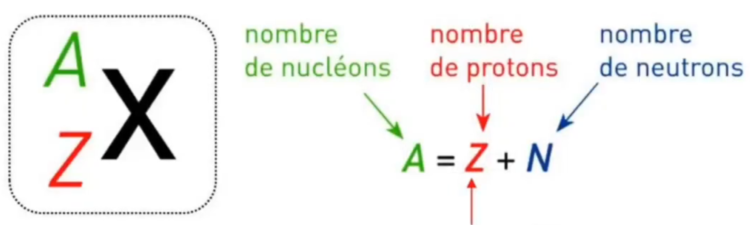

« Z » caractérise l’élément chimique : les noyaux des atomes possédant la même valeur de Z appartiennent au même élément chimique.

Document 3 : exemples d’équations de réactions de fusions nucléaires.
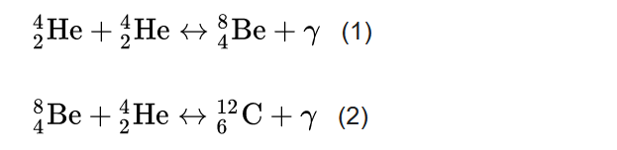

Questions :

1/ Compléter le tableau suivant :
Nom | Notation du noyau | Nombre de nucléons | Nombre de protons | Nombre de neutrons
Noyau d’aluminium Al |  | 27 | 13
Noyau de bore B.
Noyau de fer  Fe |  | 56 | 26
Noyau de  ……. | …..₁₇ Cl |  |  | 18

2/ a) Compléter le tableau suivant en cherchant le nom des éléments dans le tableau périodique.
On rappelle que « Z » caractérise l’élément chimique : les noyaux des atomes possédant la même valeur de Z appartiennent au même élément chimique.

Symbole du noyau | Nombre de protons | Nombre de neutrons | Nombre de nucléons | Nom de l’atome
 | 29 | 36
 | 30 | 35
 |  | 120 | 198
 | 80 | 118
 | 78 |  | 195

b) Chercher la définition d’isotopes et indiquer (avec un code couleur) les couples d’isotopes.

c) Si l’on avait ajouté dans le tableau ci-dessus une colonne « nombre d’électrons présents dans l’atome », quelles valeurs aurait-on dû écrire ?

3/ En vous servant du document 3, dégager les caractéristiques d’une réaction de fusion.

4/ a) Sachant que les caractéristiques données à la question 3 sont identiques pour les réactions de fission, compléter les pointillés dans les équations de réactions nucléaires ci-dessous.

Données :

Symbole de l’élément | He | Zn | Al | Te | Si | P
Z | 2 | 30 | 13 | 52 | 14 | 15

Rqe : la particule notée ¹₀n est un neutron libre (n’appartenant pas à un noyau).
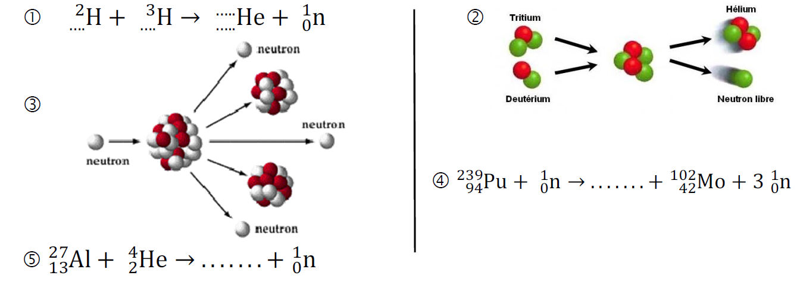

b) Identifier dans les 5 cas ci-dessous s’il s’agit d’une réaction nucléaire de fusion ou de fission.

c) A quel type de réaction nucléaire fait référence la phrase soulignée dans le document 1 ?

d) Proposer une définition pour les 2 types de réaction nucléaire rencontrés.

5/ Quels sont les mots clés des principales étapes au cours desquelles les différents éléments chimiques ont été créés ?

-1er temps : formation des premiers noyaux légers : …………………………………………

-2ème temps : qd T a diminué, les é se sont liés aux noyaux formation des premiers ………………

-3ème temps : de gros nuages de matière s’effondrent sous l’effet de la gravitation et les éléments plus lourds apparaissent (jusqu’au fer) nucléosynthèse …………………. (au cœur des étoiles).

-4ème temps : lors de l’explosion des étoiles lourdes, les éléments déjà existants sont disséminés dans tout l’Univers et il se forme également d’autres RN de fusion/fission créant les autres éléments plus lourds que l’on connaît aujourd’hui : nucléosynthèse …………………….

